Informacja o Szkole Podstawowej im. gen. Władysława Sikorskiego w Henrykowie - tekst łatwy do czytania i zrozumienia (ETR)


Szkoła Podstawowa im. gen. Władysława Sikorskiego w Henrykowie
Szkoła Podstawowa im. gen. Władysława Sikorskiego w Henrykowie, czyli po prostu szkoła, znajduje się pod adresem ulica Polna 9, kod pocztowy 57-220 Henryków.
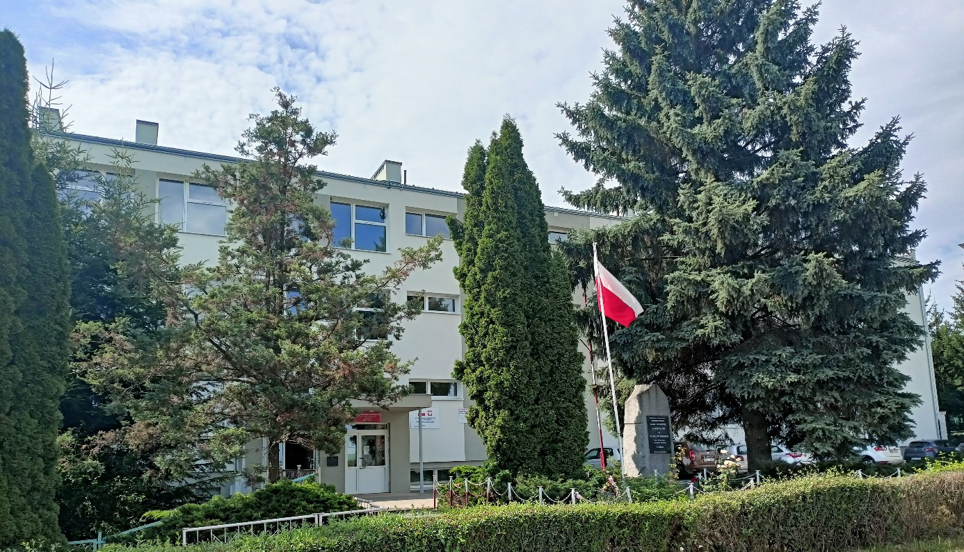

Za pracę szkoły odpowiedzialny jest Dyrektor.
Szkoła otwarta jest od poniedziałku do piątku.
Sekretariat znajduje się na parterze budynku.
Sekretariat otwarty jest od poniedziałku do piątku: od godziny 7:00 do 15:00.


Kontakt ze Szkołą Podstawową im. gen. Władysława Sikorskiego w Henrykowie .
Wszystkie potrzebne informacje uzyskasz pod numerem
Telefonu: 74-810-50-20

Możesz także napisać e-mail na adres: sph@oswiata-ziebice.pl

Dostępność architektoniczna budynku

Budynek szkoły posiada jedno wejście główne. Przed budynkiem szkoły jest szeroki chodnik z podjazdem po lewej stronie chodnika W wejściu jest próg , a za nim schody które uniemożliwiają osobie z niepełnosprawnością dostanie się do pomieszczeń w szkole.
W budynku nie ma toalety dostosowanej do potrzeb osób z niepełnosprawnością.
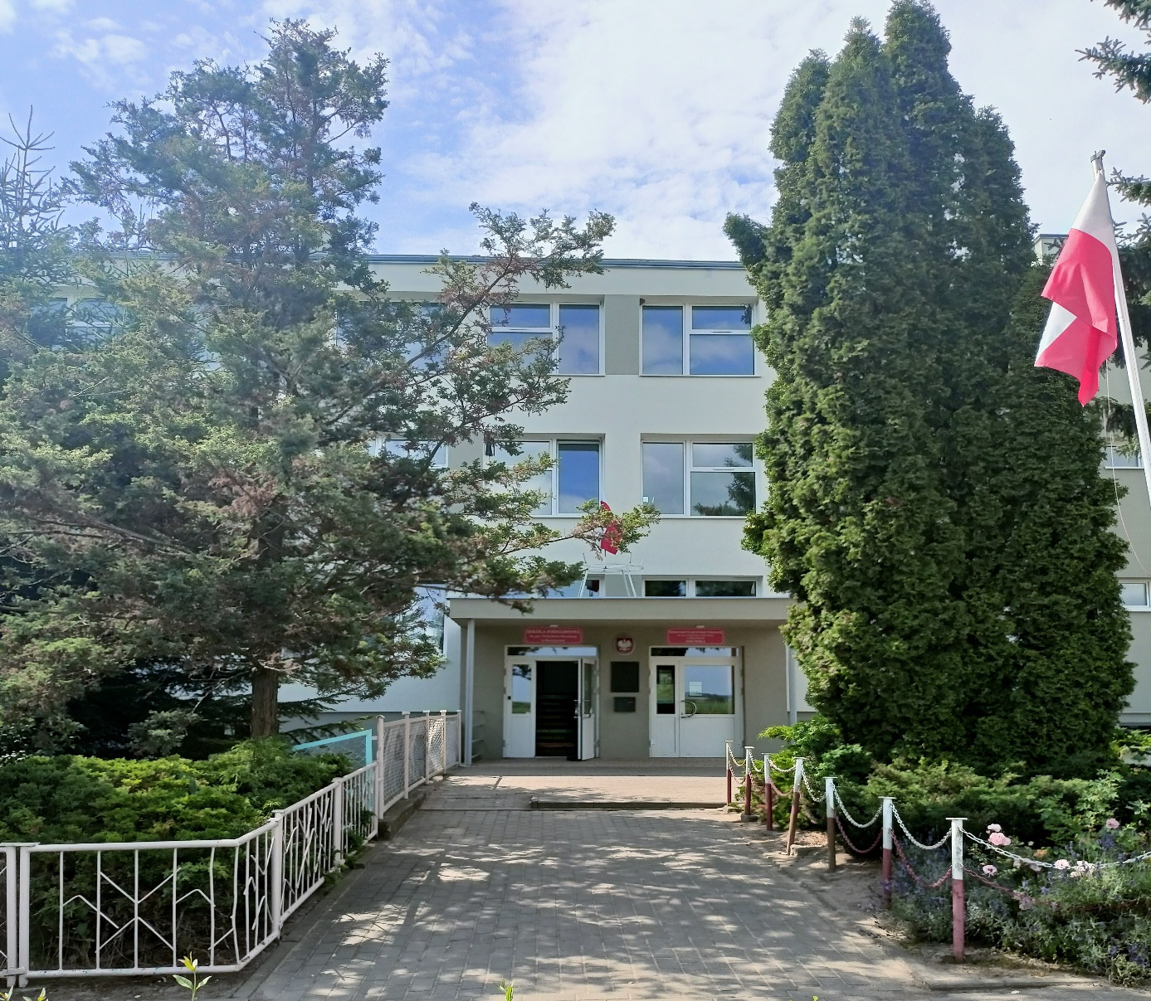
Przed budynkiem jest parking ogólnodostępny, na którym nie wyznaczono miejsca postojowego dla osób z niepełnosprawnością.
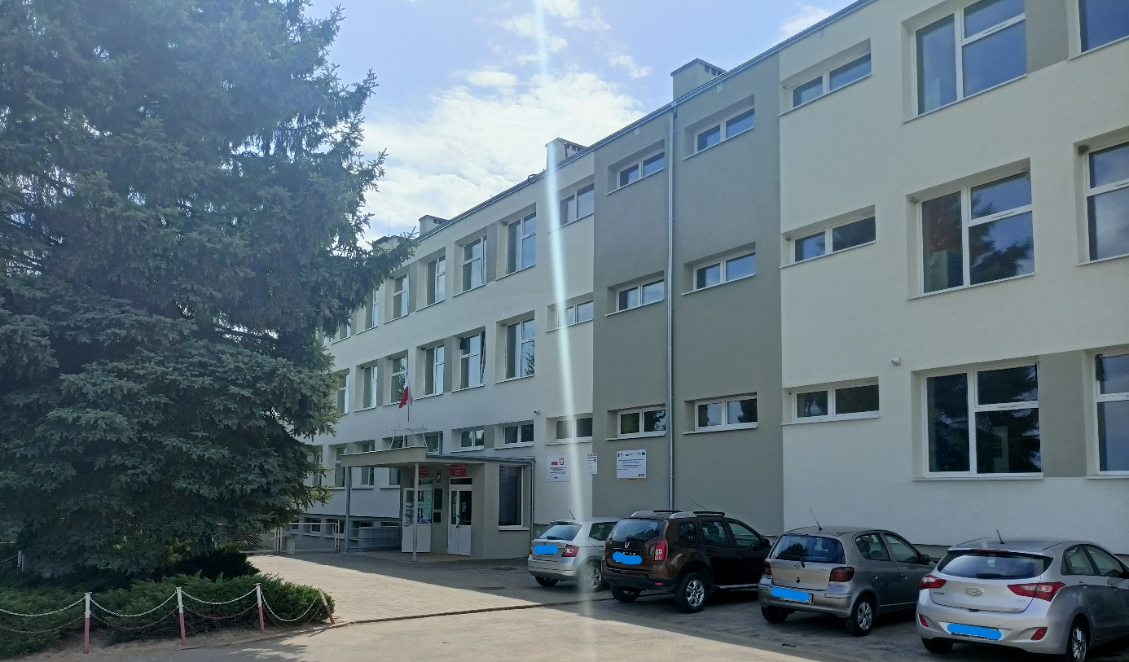

Jak załatwić sprawę w Szkole Podstawowej im. gen. Władysława Sikorskiego w Henrykowie?
Żeby załatwić sprawę w szkole, możesz:

- Napisać potrzebne pismo i wysłać je na adres:
Szkoła Podstawowa im. gen. Władysława Sikorskiego .
ul. Polna 9
57-220 Henryków
- Przyjść do szkoły i spotkać się z pracownikiem w godzinach pracy jednostki.
- Przynieść pismo osobiście.
- Napisać wiadomość i wysłać ją na adres e-mailowy: sph@oswiata-ziebice.pl
- Zadzwonić pod numer telefonu: 74-810-50-20.
Pracownicy szkoły pomogą załatwić Twoją sprawę bez względu na sposób kontaktu wybrany przez Ciebie.
Poinformuj nas o najlepszej dla Ciebie formie komunikowania się dla załatwienia Twojej sprawy w szkole.
My dołożymy starań, aby Twoją sprawę załatwić jak najszybciej.


Pies asystujący/pies przewodnik
Jeśli przy poruszaniu się pomaga Ci pies asystujący lub pies przewodnik, oczywiście możesz z nim przyjść do placówki.

Czym zajmuje się Szkoła Podstawowa im. gen. Władysława Sikorskiego w Henrykowie?
- Zapewnia dzieciom opiekę oraz bezpieczeństwo.
- Tworzy warunki dla indywidualnego i wszechstronnego rozwoju dziecka.
- Wspiera działania wychowawcze i edukacyjne rodziców.

- Kształtuje postawy moralne, proekologiczne.
- Promuje zdrowie fizyczne i psychiczne.
- Przestrzega zasad wynikających z Konwencji Praw Dziecka.
- Organizuje sprawne zarządzanie placówką, analizuje i ocenia efekty swojej pracy.
- Prowadzi zajęcia zabawowe z elementami edukacyjnymi.
- Prowadzi zajęcia opiekuńczo – wychowawcze z uwzględnieniem potrzeb dziecka.
- Zapewnia rozwój umysłowy i emocjonalny dziecka.
- Rozwija talenty dzieci.
- Stwarza warunki do zdobywania wiedzy.

Oficjalna strona Szkoły Podstawowej im. Władysława Sikorskiego w Henrykowie.

Szkoła Podstawowa im. Władysława Sikorskiego w Henrykowie posiada stronę internetową pod adresem: https://szkolapodstawowahenrykow.edupage.org/
Podmiot prowadzi również Biuletyn Informacji Publicznej pod adresem:
https://www.e-bip.org.pl/sphenrykow/

